**Итоги проведения Республиканской акции ко дню защитника Отечества «Армейский чемоданчик» в образовательных организациях Карабудахкентского района.**

1. Всего проведенных мероприятий (акций, проектов, мероприятий): 63
2. Общее количество участвующих приглашенных 39
3. Общее количество школ принявших участие: 28
4. Общее количество детей принявших участие - 924
5. Лицо ответственное за проведение акции: Педагоги-организаторы ОУ
6. Координирующая организация: Управление образоания МР «Карабудахкентский район».
7. Контактная информация тел.: 8 928 064 58 44; E-mail: nuriiats@mail.ru

Координатор – Салаватова Нурият Гасановна

Школьники подготовили истории защитников Отечества из своей семьи (братьев, отцов, дедушек) и собрали коллекции предметов его быта, связанных со срочной или профессиональной службой. Все коллекции оформлены в настоящий или импровизированный чемодан.

В Рамках акции с 11 по 23 февраля провели классные часы и беседы, из всех армейских артефактов в школах организованы выставки, на которых учащиеся рассказывали интересные истории своих родственников, связанные со службой в Вооруженных силах СССР и России.

Активно подключились к акции и школьные учителя, которые провели беседы об истории Великой Отечественной войны, Советской и Российской армии.

В рамках акции учащиеся школы представили не только предметы, хранящиеся в семейных коллекциях, архивные фотографии, документы своих прабабушек и прадедушек, воевавших в Великой Отечественной войне, в Афганистане, в армии, они рассказывали эпизоды военной жизни своих родных. А принесённые вещи собирали в импровизированные чемоданы.

Школьники очень эмоционально рассказали столько невероятных и интересных историй, что их могло хватить, на целую книгу! Все желающие смогли посмотреть и прикоснуться к армейским реликвиям: подержать в руках ордена, медали, погоны, фуражки, а также полистать дембельские альбомы солдат с уникальными фотографиями и очень душевными памятными надписями.

Так, на сегодняшнем патриотическом мероприятии армейские чемоданчики наполнились историями о войне, о героях, пронесших сквозь огненные годы памятные предметы, ордена и медали, фотографии и письма с фронта. А самое главное незабываемую память о тех порой тяжелых, но так дорогих памяти годах.

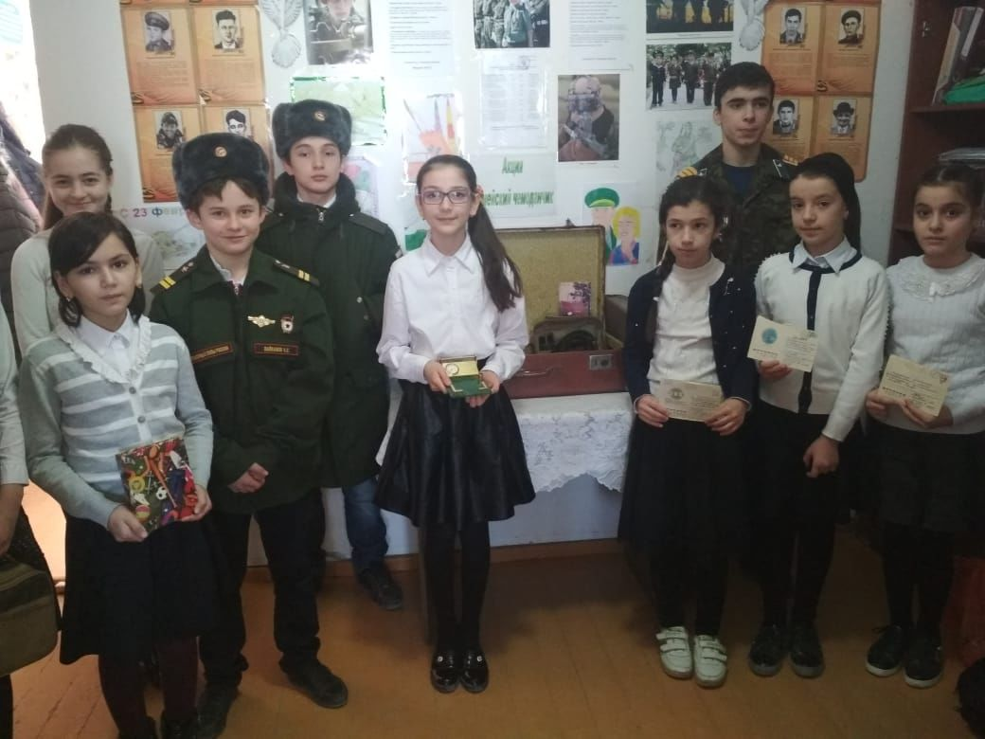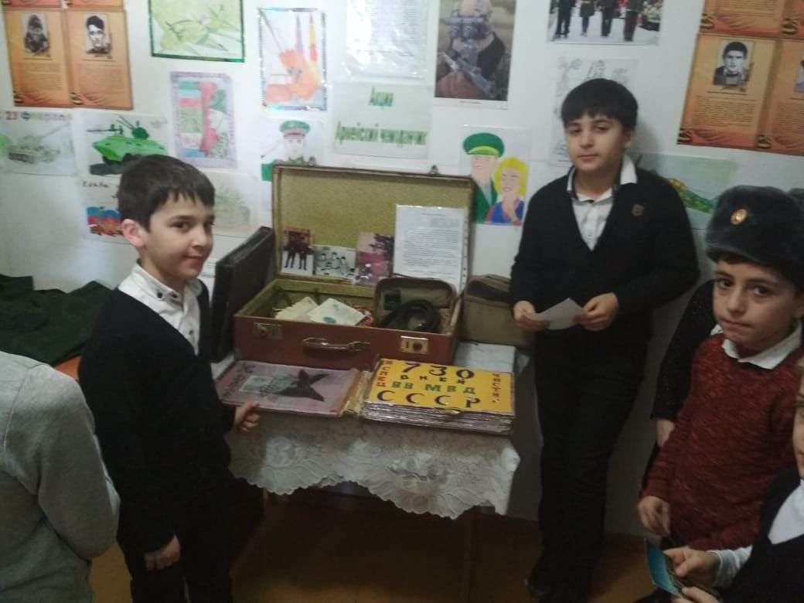

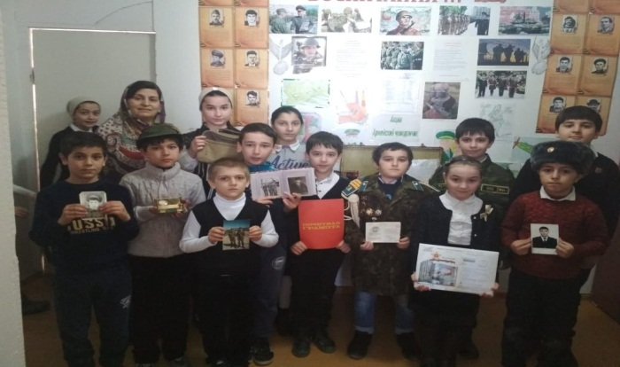 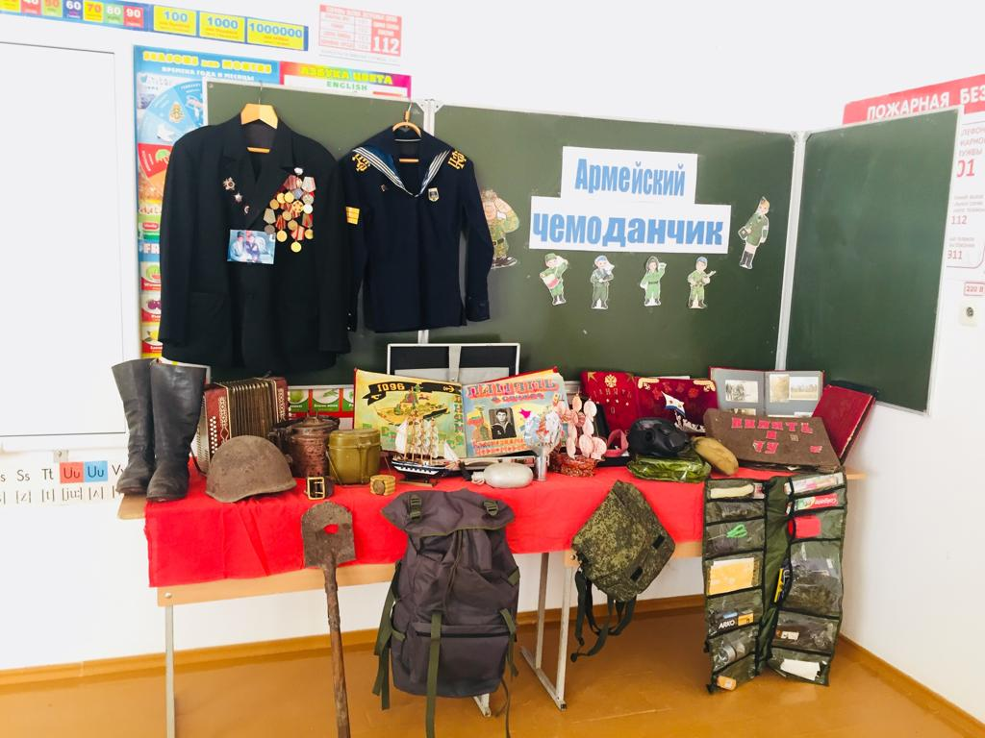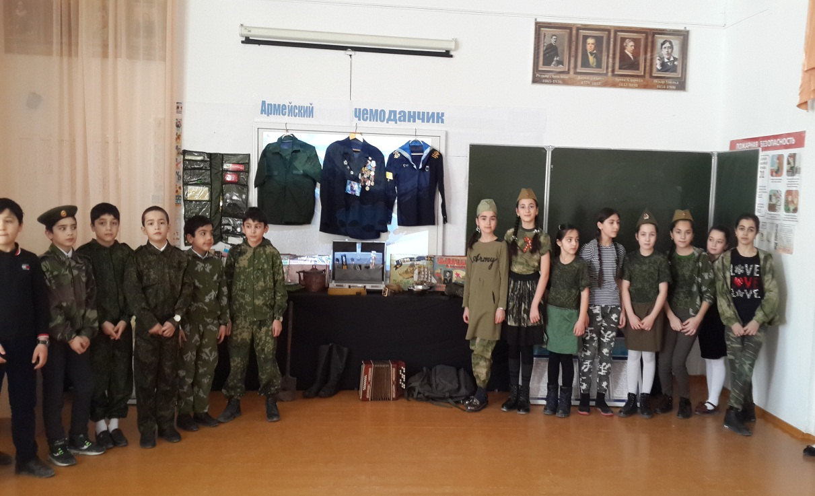

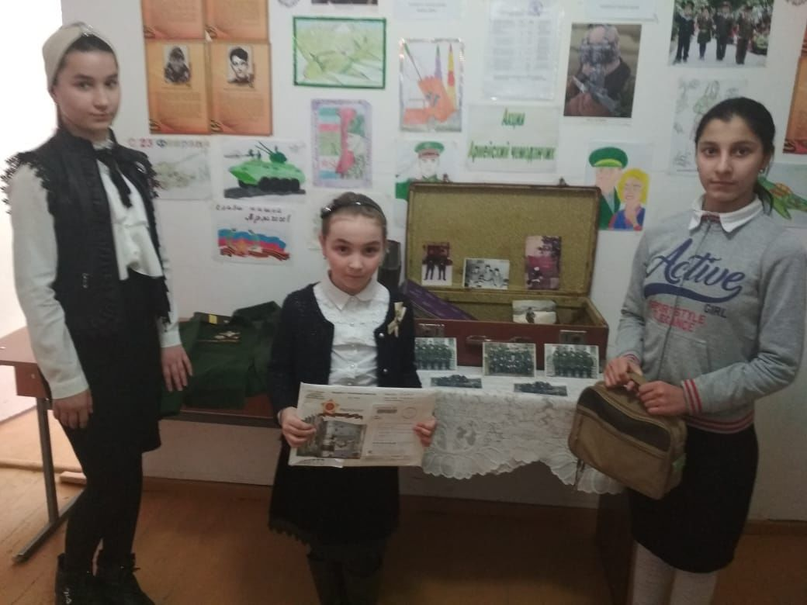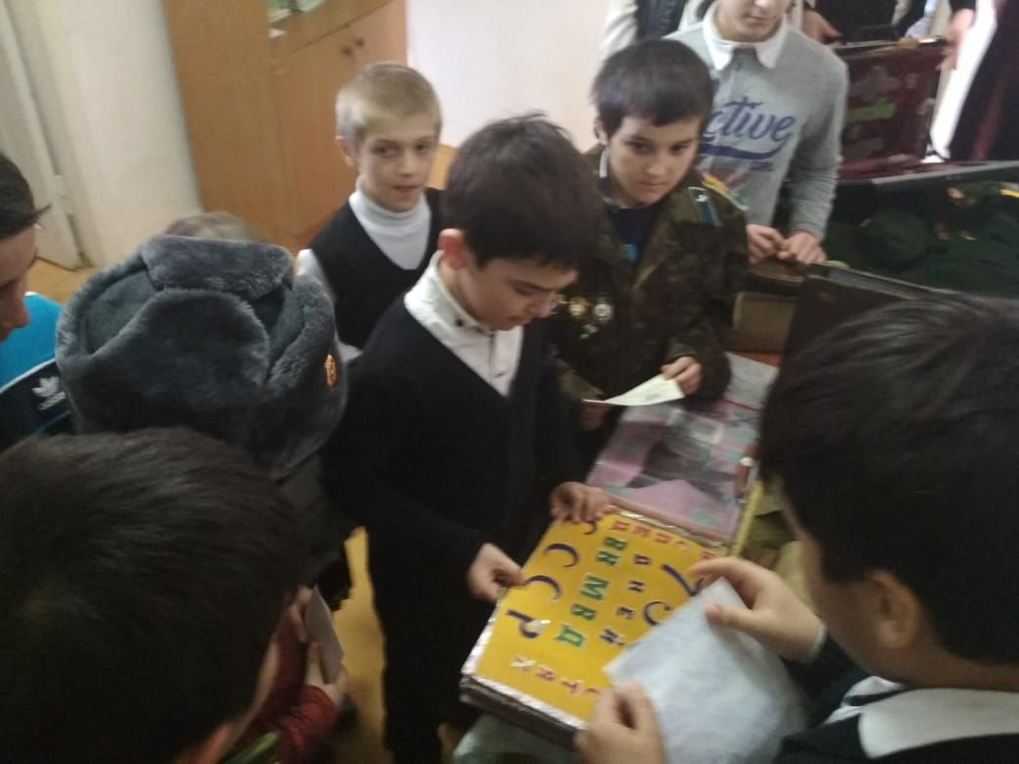

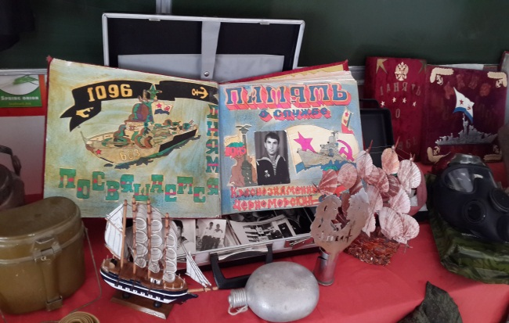 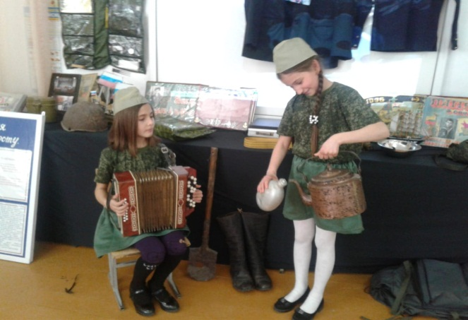

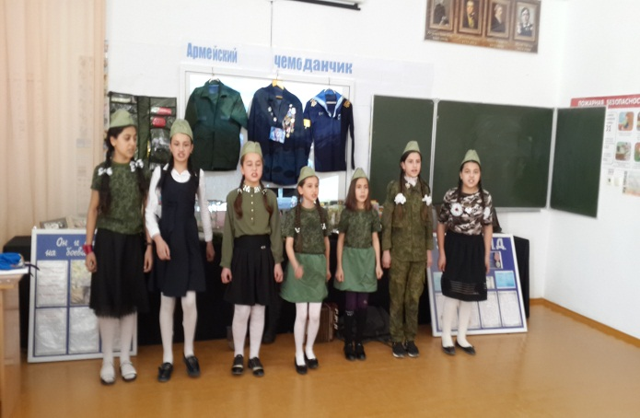

**Методист по ВР Салаватова Н.Г.**